delegacja Związku Gmin Hattstedt
W dniach 22 – 25 czerwca gościła w powiecie hajnowskim delegacja Związku Gmin Hattstedt. Głównym powodem wizyty gości z Niemiec było przekazanie nagród ufundowanych przez gminę Hattstedt oraz Stowarzyszenie Przyjaciół Hajnówki. Nagrodzeni zostali uczniowie Zespołu Szkół Leśnych w Białowieży, którzy wyróżnili się swoją postawą i zaangażowaniem w pracę na rzecz środowiska naturalnego i społeczności lokalnej.
Nagrody wręczono podczas uroczystego zakończenia roku szkolnego.
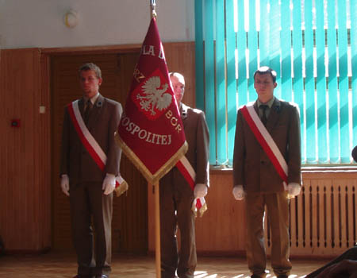
Dyrektor Zespołu Szkół Leśnych w Białowieży Jan Kawecki | Starosta Hajnowski Włodzimierz Pietroczuk
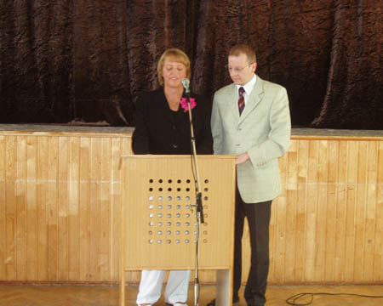
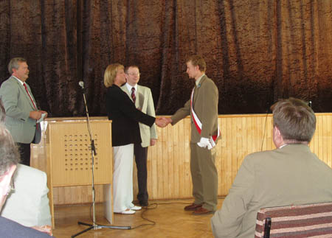
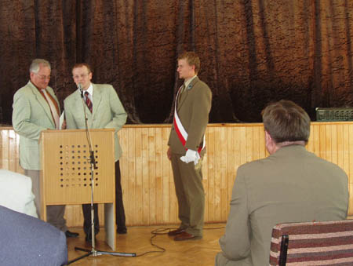
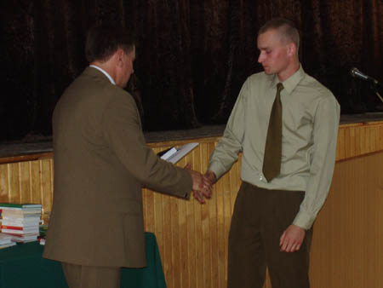
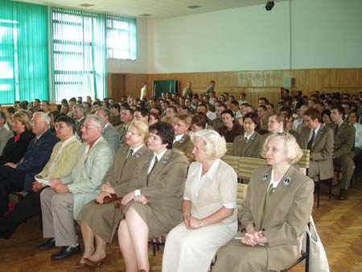
Goście byli zauroczeni atmosferą panującą w szkole oraz przyrodą Puszczy Białowieskiej. Zachwyciła ich ekspozycja w Muzeum Białowieskiego Parku Narodowego oraz podziwiali osiągnięcia firmy „Pronar”.

